ЗМІСТ
Update field in Word.

- Перевірка огороджуючих конструкцій на відповідність вимогам ДБН В.2.6-31
  - Розрахунок термічного опору. стіна №1.
Визначимо термічний опір фрагменту конструкції згідно з вимогами ДСТУ 9191:2022.
    - Опис конструкції. Загальна товщина конструкції складає 0.100 м. Кількість шарів конструкції - 2. Шар №1 Спінений пінополістирол з густиною 15 кг/м3 та товщиною 0.050 м. Шар №2 Спінений пінополістирол з густиною 15 кг/м3 та товщиною 0.050 м. Шар №1 містить термічне включення Мінеральна вата (базальтове волокно) з густиною 30 кг/м3 з кроком 0.400 м, шириною 0.100 м та товщиною 0.050 м.
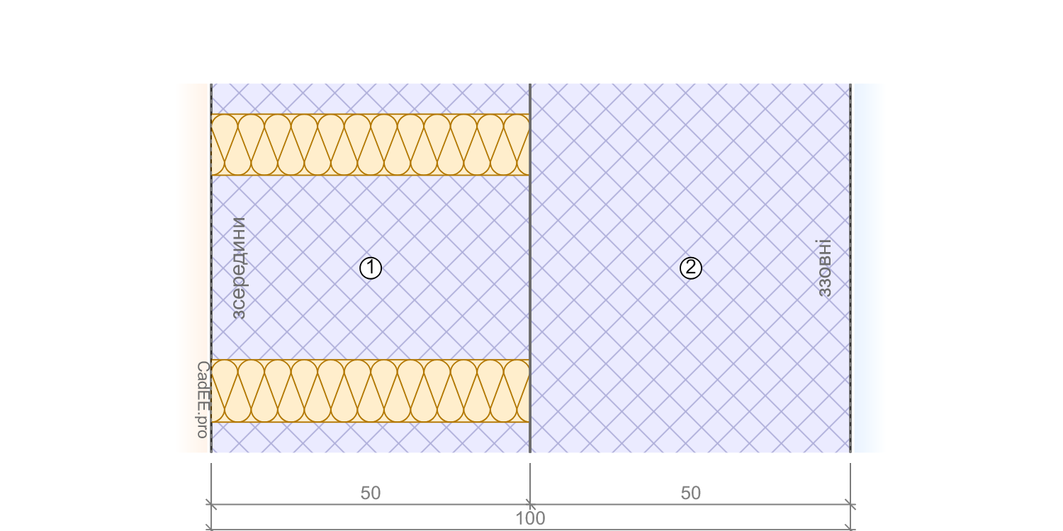
Рисунок 1.1. Розріз огороджувальної конструкції
    - Вологісні умови експлуатації матеріалів огороджувальної конструкції визначено згідно з додатком Б ДБН В.2.6-31:2021 . Призначення будівлі - одноквартирний будинок, для якої згідно з т.Б.2 ДБН В.2.6-31:2021 розрахункові значення температури і вологості приміщень θ_int= 20 °С, φ_int= 55 % відповідно. Вологісний режим приміщень приймаємо згідно з т.Б.1 ДБН В.2.6-31:2021 - нормальний,а також враховуючи, що конструкція зовнішня, то умови експлуатації згідно з т.Б.3 ДБН В.2.6-31:2021 - Б.
    - Розрахункові характеристики матеріалів конструкції визначаємо згідно з додатком А ДСТУ 9191:2022.
Таблиця №1.1. Розрахункові характеристики матеріалів шарів конструкції
№ | Назва шару | Товщина, | Теплопровідність λ,
 |  | (м) | Вт/(м²K)
1 | Спінений пінополістирол ρ=15 кг/м3 | 0.05 | 0.055
2 | Спінений пінополістирол ρ=15 кг/м3 | 0.05 | 0.055

    - Коефіцієнти тепловіддачі визначаємо згідно з таблицею Б додатку Б ДСТУ 9191:2022. Для конструкції типу - стіна, розрахункові значення коефіцієнтів тепловіддачі внутрішньої та зовнішньої поверхонь огороджувальних конструкцій прийнято:
 | $$h_{si}=8.7\frac{Вт}{м^{2}·К} h_{se}=23\frac{Вт}{м^{2}·К}$$ | (1)
    - Визначаємо опір теплопередачі конструкції згідно з формулою 2 ДСТУ 9191:2022:
 | $$R_{s}=\frac{1}{h_{si}}+\frac{d_{1}}{λ_{р_{1}}}+\frac{d_{2}}{λ_{р_{2}}}+\frac{1}{h_{se}}=\frac{1}{8.7}+\frac{0.05}{0.055}+\frac{0.05}{0.055}+\frac{1}{23}=1.977 \frac{м^{2}·K}{Вт}$$ | (2)
де h_{si}, h_{se}, див. п. 1; d₁, d₂ - товщина шару огороджувальної конструкції, див. п. 1, 1; λ_{р1}, λ_{р2} - розрахункова теплопровідність матеріалу шару, див. п. 1, 1.
    - Загальна площа огороджувальної конструкції, обчислена за внутрішнім виміром із додаванням площ внутрішніх укосів прорізів та відніманням площ прорізів та площа термічно однорідної частини непрозорої конструкції, що не містить площі внутрішніх укосів прорізів дорівнюють відповідно:
 | $$A_{Σ}=1м^{2} A_{1}=1м^{2}$$ | (3)
    - Визначаємо довжину лінійного термічного включення для автоматично сформованого вузла "Стіна з термовключеннями":
 | $${b_{auto}}_{1}=0.8м$$ | (4)
 | $$l_{1}=\frac{A_{Σ}}{{b_{auto}}_{1}}=\frac{1}{0.8}=1.25 м$$ | (5)
де A_{Σ} - загальна площа огороджувальної конструкції, див. п. 1; b_{auto 1} - ширина автоматично сформованого термічного включення, див. п. 1.
    - На фрагменті, що розглядається, присутні теплопровідні включення, що відносяться до непрозорої огороджувальної конструкції.
Таблиця №1.2. Теплопровідні включення та їх кількісне вираження
№ | Найменування теплопровідного включення | Протяжність, | Кількість, | Лінійний коефіцієнт теплопередачі Ψ, | Точковий коефіцієнт теплопередачі χ,
 |  | м | шт | Вт/(м*K) | Вт/K
0 | Стіна з термовключеннями | 1.25 | - | -0.004357 | -

Лінійні та точковихі коефіцієнти теплопередачі теплопровідних включень наведені в таблиці 1.2
    - Визначаємо приведений опір теплопередачі конструкції згідно з формулою 1 ДСТУ 9191:2022:
 | $$R_{Σпр}=\frac{A_{Σ}}{\left(\frac{A_{1}}{R_{s}}+l_{1}Ψ_{1}\right)}=\frac{1}{\left(\frac{1}{1.977}+1.25·−0.004357\right)}=1.998 \frac{м^{2}·K}{Вт}$$ | (6)
де A_{Σ} - те саме, що у формулі (5); A₁ - площа термічно однорідної частини конструкції, див. п. 1; R_{s} - загальний опір теплопередачі конструкції, див. п. 1.1.5; l₁, див. п. 1.1.7; Ψ₁ - лінійний коефіцієнт теплопередачі термічного включення, див. п. 1.
    - Визначимо мінімально допустиме значення приведеного опору теплопередачі згідно з ДБН В.2.6-31:2021. Температурна зона згідно з додатком A ДБН В.2.6-31:2021 - I (м. Львів). Допустиме значення опору теплопередачі визначаємо з таблиці 1 ДБН В.2.6-31:2021 (як для типу конструкції - стіна, та типу будівлі - одноквартирний будинок):
$$R_{qmin}=4 \frac{м^{2}·K}{Вт}$$
    - Оскільки:
$$R_{Σпр}=2\frac{м^{2}·K}{Вт} < R_{qmin}=4\frac{м^{2}·K}{Вт}$$
то умова (4) ДБН В.2.6-31:2021 не виконується.
    - Визначення розподілу температури в товщині конструкції згідно з формулою (5) ДСТУ Б В.2.6-192:2013:
 | $$R_{1}=\frac{d_{1}}{λ_{р_{1}}}=\frac{0.05}{0.055}=0.909 \frac{м^{2}·K}{Вт}$$ | (7)
де d₁, λ_{р1} - те саме, що у формулі (2).
 | $$R_{2}=\frac{d_{1}}{λ_{р_{1}}}+\frac{d_{2}}{λ_{р_{2}}}=\frac{0.05}{0.055}+\frac{0.05}{0.055}=1.818 \frac{м^{2}·K}{Вт}$$ | (8)
де d₁..d₂, λ_{р1}..λ_{р2} - те саме, що у формулі (2).
$$θ_{ext}=−22°С;$$
    - Температура в площинах на межі шарів :
 | $$θ_{0}=θ_{int}−\frac{\left(θ_{int}−θ_{ext}\right)}{R_{s}}\frac{1}{h_{si}}=20−\frac{\left(20−−22\right)}{1.977}·\frac{1}{8.7}=17.558 °C$$ | (9)
де θ_{int} - температура внутрішнього повітря, див. п. 1; θ_{ext} - температура зовнішнього повітря, див. п. 1; R_{s} - те саме, що у формулі (6); h_{si} - те саме, що у формулі (2).
 | $$θ_{1}=θ_{int}−\frac{\left(θ_{int}−θ_{ext}\right)}{R_{s}}\left(\frac{1}{h_{si}}+R_{1}\right)=20−\frac{\left(20−−22\right)}{1.977}·\left(\frac{1}{8.7}+0.909\right)=−1.759 °C$$ | (10)
де θ_{int}, θ_{ext} - те саме, що у формулі (9); R_{s} - те саме, що у формулі (6); h_{si} - те саме, що у формулі (2); R₁, див. п. 1.1.12.
 | $$θ_{2}=θ_{int}−\frac{\left(θ_{int}−θ_{ext}\right)}{R_{s}}\left(\frac{1}{h_{si}}+R_{2}\right)=20−\frac{\left(20−−22\right)}{1.977}·\left(\frac{1}{8.7}+1.818\right)=−21.076 °C$$ | (11)
де θ_{int}, θ_{ext} - те саме, що у формулі (9); R_{s} - те саме, що у формулі (6); h_{si} - те саме, що у формулі (2); R₂, див. п. 1.1.12.
Температурний перепад між температурою внутрішнього повітря та приведеною температурою внутрішньої поверхні огороджувальної конструкції:
 | $${{Δθ}_{int}}_{si}=θ_{int}−θ_{0}=20−17.558=2.442 °C$$ | (12)
де θ_{int} - те саме, що у формулі (9); θ₀ - температура на внутрішній поверхні конструкції, див. п. 1.1.13.
    - Температуру точки роси визначаємо за умов, коли температура повітря θ_int дорівнює 20 °С, а відносна вологість становить 55%.
$$θ_{D}=\frac{237.7·\left(\frac{17.27·θ_{int}}{\left(237.7+θ_{int}\right)}+\ln{\frac{φ_{int}}{100}}\right)}{\left(17.27−\left(\frac{θ_{int}}{\left(237.7+θ_{int}\right)}+\ln{\frac{φ_{int}}{100}}\right)\right)}=9.92°С$$
    - Визначення допустимого значення різниці між температурою внутрішнього повітря та приведеною температурою внутрішньої поверхні огороджувальної конструкції визначаємо згідно з п. 5.4 ДБН В.2.6-31:2021:
 | $${{{Δθ}_{int}}_{si}}_{max}=4°С$$ | (13)
    - Оскільки:
$${{Δθ}_{int}}_{si}=2.44°C < {{{Δθ}_{int}}_{si}}_{max}=4°C$$
то умова (5) ДБН В.2.6-31:2021 виконується.
    - Мінімально допустиме значення температури внутрішньої поверхні непрозорих огороджувальних конструкцій у зонах теплопровідних включень, θsi,min, у кутах і укосах віконних і дверних прорізів, прийнятому залежно від температурної зони експлуатації будівлі згідно з додатком А ДБН В.2.6-31:2021, повинно бути не менше ніж температура точки роси. Перевірка виконання вимог п. 5.5.1 ДБН В.2.6-31:2021
Оскільки:
$$θ_{0}=17.56°C > θ_{D}=9.92°C$$
то умова п. 5.5.1 ДБН В.2.6-31:2021 виконується.
  - Оцінка тепловологісного стану конструкції. стіна №1.
Оцінку тепловологісного стану конструкції виконуємо згідно з вимогами ДСТУ Б В.2.6-192:2013.
    - Розподіл температур по товщині конструкції виконуємо згідно з ф. (5) ДСТУ Б В.2.6-192:2013.Розрахункові значення температури та відносної вологості внутрішнього повітря визначаємо згідно з додатком Б ДБН В.2.6-31:2021
$$θ_{int}=20°С; φ_{int}=55\%$$
    - Розрахункові значення температури та відносної вологості зовнішнього повітря визначаємо згідно з табл. 2 та табл. 24 ДСТУ-Н Б В.1.1-27:2010, як для середньої місячної температури повітря в січні для міста Львів (п.4.2.4.4 та п.4.2.4.3 ДСТУ Б В.2.6-192:2013):
Таблиця №1.3. Середньомісячні значення температури та відносної вологості зовнішнього повітря для м. Львів
Місяць | I | II | III | IV | V | VI | VII | VIII | IX | X | XI | XII
Температура, °С | -4 | -2.7 | 1.4 | 7.9 | 13.4 | 16.3 | 17.7 | 17.2 | 13 | 8 | 2.5 | -2.2
Відносна вологість, % | 84 | 83 | 78 | 72 | 72 | 74 | 75 | 76 | 79 | 81 | 85 | 86

    - Опір теплопередачі Rs огороджуючої конструкції визначено згідно з формулою (2). Коефіцієнти тепловіддачі визначено згідно з формулою (1)
    - Визначимо опір теплопередачі в площинах на межі шарів:
$$x_{1}=0.05м; λ_{р_{1}}=0.05\frac{Вт}{м·K}$$
 | $$R_{1}=\frac{d_{1}}{λ_{р_{1}}}=\frac{0.05}{0.055}=0.909 \frac{м^{2}·K}{Вт}$$ | (14)
де d₁, λ_{р1} - те саме, що у формулі (2).
$$x_{2}=0.1м; λ_{р_{2}}=0.05\frac{Вт}{м·K}$$
 | $$R_{2}=\frac{d_{1}}{λ_{р_{1}}}+\frac{d_{2}}{λ_{р_{2}}}=\frac{0.05}{0.055}+\frac{0.05}{0.055}=1.818 \frac{м^{2}·K}{Вт}$$ | (15)
де d₁..d₂, λ_{р1}..λ_{р2} - те саме, що у формулі (2).
    - Визначимо опори паропроникненню кожного шару і конструкції в цілому згідно з формулами (3), (4) ДСТУ Б В.2.6-192:2013. Коефіцієнт паропроникності беремо згідно з табл. А.1 ДСТУ 9191:2022
$$При x_{1}=0.05 м$$
 | $$R_{e_{1}}=\frac{d_{1}}{δ_{1}}=\frac{0.05}{0.05}=1 \frac{м^{2}·год·Па}{мг}$$ | (16)
де d₁ - те саме, що у формулі (2); δ₁ - товщина шару огороджувальної конструкції, див. п. 1.
$$При x_{2}=0.1 м$$
 | $$R_{e_{2}}=\frac{d_{1}}{δ_{1}}+\frac{d_{2}}{δ_{2}}=\frac{0.05}{0.05}+\frac{0.05}{0.05}=2 \frac{м^{2}·год·Па}{мг}$$ | (17)
де d₁..d₂ - те саме, що у формулі (2); δ₁ - те саме, що у формулі (16); δ₂ - товщина шару огороджувальної конструкції, див. п. 1.
Таблиця №1.4. Характеристики матеріалів шарів конструкції
№ | Назва шару | Товщина, | Теплопровідність λ, | Тепловий опір R | Коеф. паропроникності δ | Опір паропроникненню Re
 |  | (м) | Вт/(м*K) | (м²K)/Вт | мг/(м*год*Па) | м2*год*Па/мг
1 | Спінений пінополістирол ρ=15 кг/м3 | 0.05 | 0.055 | 0.909 | 0.05 | 1
2 | Спінений пінополістирол ρ=15 кг/м3 | 0.05 | 0.055 | 1.818 | 0.05 | 2

    - Опір паропроникненню конструкції в цілому:
 | $$R_{es}=\frac{d_{1}}{δ_{1}}+\frac{d_{2}}{δ_{2}}=\frac{0.05}{0.05}+\frac{0.05}{0.05}=2 \frac{м^{2}·год·Па}{мг}$$ | (18)
де d₁..d₂ - те саме, що у формулі (2); δ₁ - те саме, що у формулі (16); δ₂ - те саме, що у формулі (17).
    - Розрахунок вологонакопичення в місяці січень:
      - Розрахункові значення температури та відносної вологості зовнішнього повітря визначаємо згідно з табл. 2 та табл. 24 ДСТУ-Н Б В.1.1-27:2010, як для середньої місячної температури повітря для міста Львів (п.4.2.4.4 та п.4.2.4.3 ДСТУ Б В.2.6-192:2013):
$$φ_{ext}=84\% τ=744год$$
$$θ_{ext}=−4°С;$$
      - Температура в площинах на межі шарів :
 | $$θ_{0}=θ_{int}−\frac{\left(θ_{int}−θ_{ext}\right)}{R_{s}}\frac{1}{h_{si}}=20−\frac{\left(20−−4\right)}{1.977}·\frac{1}{8.7}=18.604 °C$$ | (19)
де θ_{int}, θ_{ext} - те саме, що у формулі (9); R_{s} - те саме, що у формулі (6); h_{si} - те саме, що у формулі (2).
 | $$θ_{1}=θ_{int}−\frac{\left(θ_{int}−θ_{ext}\right)}{R_{s}}\left(\frac{1}{h_{si}}+R_{1}\right)=20−\frac{\left(20−−4\right)}{1.977}·\left(\frac{1}{8.7}+0.909\right)=7.566 °C$$ | (20)
де θ_{int}, θ_{ext} - те саме, що у формулі (9); R_{s} - те саме, що у формулі (6); h_{si} - те саме, що у формулі (2); R₁ - те саме, що у формулі (10).
 | $$θ_{2}=θ_{int}−\frac{\left(θ_{int}−θ_{ext}\right)}{R_{s}}\left(\frac{1}{h_{si}}+R_{2}\right)=20−\frac{\left(20−−4\right)}{1.977}·\left(\frac{1}{8.7}+1.818\right)=−3.472 °C$$ | (21)
де θ_{int}, θ_{ext} - те саме, що у формулі (9); R_{s} - те саме, що у формулі (6); h_{si} - те саме, що у формулі (2); R₂ - те саме, що у формулі (11).
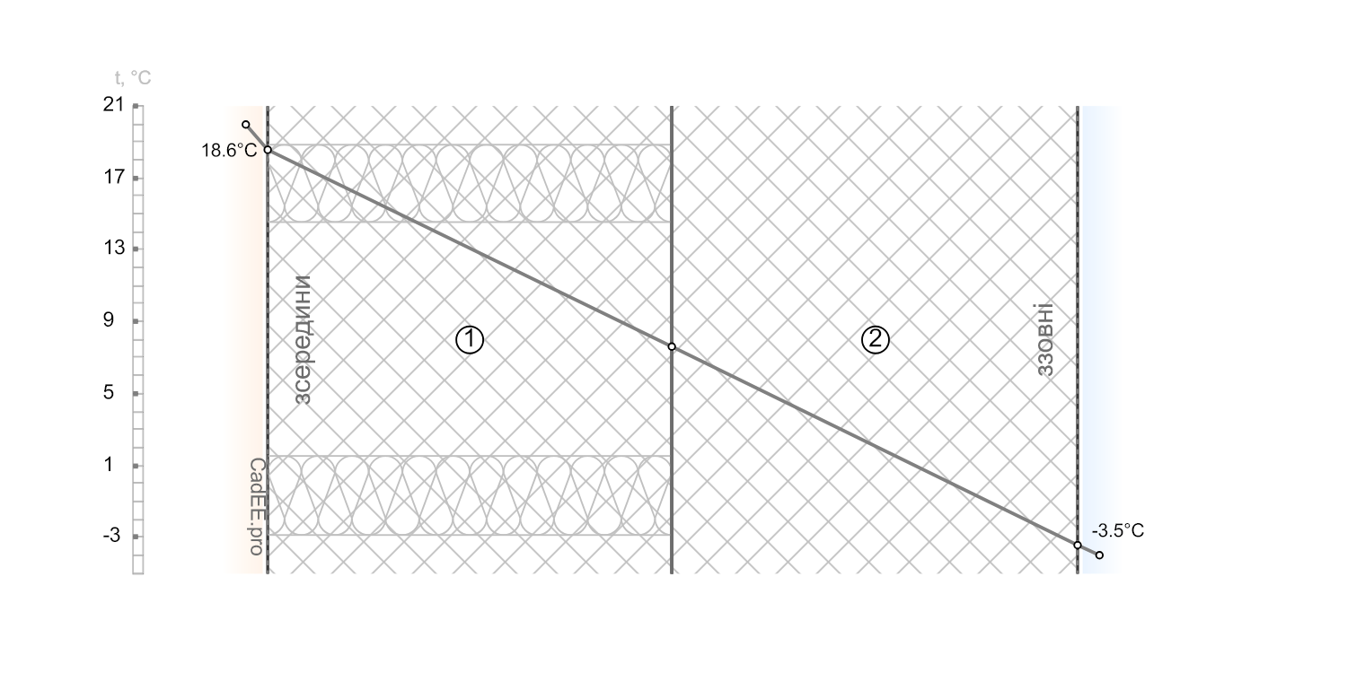
Рисунок 1.2. Розподіл температур у товщині огороджуючої конструкції (січень).
Графік розподілу температур див. рис. 1.2
      - Визначимо парціальний тиск насиченої водяної пари згідно з таблицею Б.1 ДСТУ Б В.2.6-192:2013
Розрахункові умови для визначення тиску насиченої водяної пари:
Відповідно до п. Б.1.2.1 та Б.1.2.2 ДСТУ Б В.2.6-192:2013 приймаємо:
- для внутрішнього повітря: θ_{int} = 20 °C, φ_{int} = 55 %.
- для зовнішнього повітря (січень): θ_{ext} = -4 °C, φ_{ext} = 84 %.
Згідно з п. Б.1.2.3 та таблицею Б.1 за температурою відповідного повітря визначаємо E_{в} та E_{з} — парціальні тиски насиченої водяної пари; відносну вологість використовуємо далі для визначення фактичних тисків e за формулами (6) та (7):
$$E_{в}=2340Па$$
$$E_{з}=437Па$$
      - Визначимо парціальний тиск водяної пари згідно з формулами (6) та (7) ДСТУ Б В.2.6-192:2013:
 | $$e_{в}=0.01φ_{int}E_{в}=55·2340·0.01=1287 Па$$ | (22)
де φ_{int} - відносна вологість внутрішнього повітря, див. п. 1; E_{в} - тиск насиченої водяної пари з внутрішнього боку конструкції, див. п. 1.
 | $$e_{з}=0.01φ_{ext}E_{з}=84·437·0.01=367.08 Па$$ | (23)
де φ_{ext} - відносна вологість зовнішнього повітря, див. п. 1; E_{з} - тиск насиченої водяної пари із зовнішнього боку конструкції, див. п. 1.
      - Визначимо парціальний тиск насиченої водяної пари в товщині конструкції з розрахунку 11 точок на 1°С перепаду температур (п. 4.2.4.7 ДСТУ Б В.2.6-192:2013).
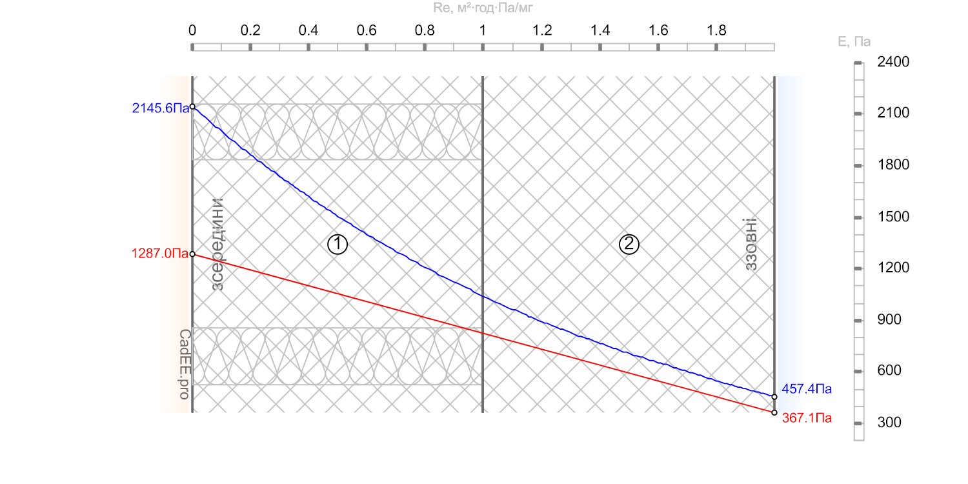
Рисунок 1.3. Розподіл парціальних тисків у товщині огороджуючої конструкції (січень). На графіку лінія сіра - розподіл температури (t), синя - графік розподілу парціального тиску насиченої водою пари (Е), червона - допоміжна лінія для оцінки наявності конденсації пари (e), зелена - допоміжна лінія для оцінки кількості вологи що надходить/випаровується з конструкції.
Оскільки лінії E та e не перетинаються то згідно з п.4.2.5 та п.4.3.3 ДСТУ Б В.2.6-192:2013, конденсація водяної пари в товщині конструкції не відбувається.
Оскільки конденсації у січні не відбувається то згідно з п.4.2.5 та п.4.3.3 ДСТУ Б В.2.6-192:2013, то умови (1) та (2) ДСТУ Б В.2.6-192:2013 вважаємо виконаними.
  - Розрахунок масової повітрепроникності огороджувальної конструкції. стіна №1.
Розрахунок масової повітрепроникності виконуємо згідно з вимогами ДСТУ-Н Б В.2.6-191:2013.
    - Вихідні дані
 | $$H=10м h_{i}=3м$$ | (24)
    - Визначаємо питому вагу зовнішнього повітря γ_з згідно з ДСТУ-Н Б В.2.6-191:2013, п. 5.1, формула (4).
 | $$γ_{з}=\frac{3463}{\left(273+t_{з}\right)}=\frac{3463}{\left(273+−22\right)}=13.797 \frac{Н}{м^{3}}$$ | (25)
де t_{з} - температура зовнішнього повітря, див. п. 1.
    - Визначаємо питому вагу внутрішнього повітря γ_в згідно з ДСТУ-Н Б В.2.6-191:2013, п. 5.1, формула (5).
 | $$γ_{в}=\frac{3463}{\left(273+t_{в}\right)}=\frac{3463}{\left(273+20\right)}=11.819 \frac{Н}{м^{3}}$$ | (26)
де t_{в} - температура внутрішнього повітря, див. п. 1.
    - Коефіцієнт β_v приймаємо згідно з ДСТУ-Н Б В.2.6-191:2013, п. 5.1, таблиця 2, як для місцевості типу Б при висоті будівлі H=10.00 м. Тип місцевості Б прийнято для міських територій, лісових масивів та інших місцевостей, рівномірно вкритих перешкодами заввишки понад 10 м.
 | $$β_{v}=0.65$$ | (27)
    - Максимальну із середніх швидкостей вітру v приймаємо згідно з ДСТУ-Н Б В.2.6-191:2013, п. 5.1, до формули (3), за даними таблиці 6 ДСТУ-Н Б В.1.1-27. Для м. Львів повторюваність 16 % і більше мають напрями: захід, північний захід. Найбільша середня швидкість серед цих напрямів відповідає напрямку/напрямкам захід, північний захід і становить 4.20 м/с.
 | $$v=4.2\frac{м}{с}$$ | (28)
    - Розрахункову різницю тисків повітря на зовнішній та внутрішній поверхнях огороджувальної конструкції визначаємо згідно з ДСТУ-Н Б В.2.6-191:2013, п. 5.1, формула (3).
 | $$Δp=\left(H−h_{i}\right)\left(γ_{з}−γ_{в}\right)+0.03γ_{з}v^{2}β_{v}=\left(10−3\right)·\left(13.797−11.819\right)+0.03·13.797·{4.2}^{2}·0.65=18.59 Па$$ | (29)
де H - висота будівлі для розрахунку повітропроникності, див. п. 1; h_{i} - висота верхньої межі елемента огороджувальної конструкції, див. п. 1; γ_{з} - питома вага зовнішнього повітря, див. п. 1.3.2; γ_{в} - питома вага внутрішнього повітря, див. п. 1.3.3; v, див. п. 1; β_{v} - коефіцієнт вітрового тиску для огороджувальної конструкції, див. п. 1.
    - Конструкція містить термічні включення, тому визначаємо унікальні варіанти конструкції перпендикулярними перерізами та обчислюємо загальну повітропроникність за ДСТУ-Н Б В.2.6-191:2013, п. 5.3.
 | $$W=0.8м$$ | (30)
 | $$F=1м^{2}$$ | (31)
Таблиця №1.5. Унікальні варіанти конструкції для розрахунку повітропроникності
№ | Ширина b_i, | Частка b_i/W | Площа F_i, | Склад варіанта
 | м |  | м^2
1 | 0.2 | 0.25 | 0.25 | Мінеральна вата (базальтове волокно) ρ=30 кг/м3, 0.05 м (включення); Спінений пінополістирол ρ=15 кг/м3, 0.05 м
2 | 0.6 | 0.75 | 0.75 | Спінений пінополістирол ρ=15 кг/м3, 0.05 м; Спінений пінополістирол ρ=15 кг/м3, 0.05 м

      - Визначимо характеристики кожного шару конструкції
        - Для варіанта 1, шар 1 "Мінеральна вата (базальтове волокно) ρ=30 кг/м3" значення базової різниці тисків Δp0_1_1, повітропроникності при базовій різниці тисків G_1_1_Δp0 та показника степеня n_1_1 приймаємо згідно з ДСТУ-Н Б В.2.6-191:2013, п. 5.1, таблиця 3, як для матеріалу "Плити мінераловатні, γ = 80 кг/м^3" при товщині шару 0.05 м.
 | $${{{Δp}_{0}}_{1}}_{1}=10Па {{G_{1}}_{1}}_{{Δp}_{0}}=22.4\frac{кг}{м^{2}·год} {n_{1}}_{1}=1.5$$ | (32)
        - Повітропроникність варіанта 1, шар 1 перераховуємо до розрахункової різниці тисків Δp згідно з ДСТУ-Н Б В.2.6-191:2013, п. 5.1, формула (2).
 | $${{G_{1}}_{1}}_{Δp}={{G_{1}}_{1}}_{{Δp}_{0}}{\frac{Δp}{{{{Δp}_{0}}_{1}}_{1}}}^{{n_{1}}_{1}}=22.4·{\frac{18.59}{10}}^{1.5}=56.775 \frac{кг}{м^{2}·год}$$ | (33)
де G_{1 1 Δp0}, Δp0₁ ₁, n₁ ₁, див. п. 1; Δp - розрахункова різниця тисків на поверхнях огороджувальної конструкції, див. п. 1.3.6.
        - Для варіанта 1, шар 2 "Спінений пінополістирол ρ=15 кг/м3" значення базової різниці тисків Δp0_1_2, повітропроникності при базовій різниці тисків G_1_2_Δp0 та показника степеня n_1_2 приймаємо згідно з ДСТУ-Н Б В.2.6-191:2013, п. 5.1, таблиця 3, як для матеріалу "Пінополістирол (ПСБ)" при товщині шару 0.05 м.
 | $${{{Δp}_{0}}_{1}}_{2}=10Па {{G_{1}}_{2}}_{{Δp}_{0}}=0.127\frac{кг}{м^{2}·год} {n_{1}}_{2}=0.65$$ | (34)
        - Повітропроникність варіанта 1, шар 2 перераховуємо до розрахункової різниці тисків Δp згідно з ДСТУ-Н Б В.2.6-191:2013, п. 5.1, формула (2).
 | $${{G_{1}}_{2}}_{Δp}={{G_{1}}_{2}}_{{Δp}_{0}}{\frac{Δp}{{{{Δp}_{0}}_{1}}_{2}}}^{{n_{1}}_{2}}=0.127·{\frac{18.59}{10}}^{0.65}=0.19 \frac{кг}{м^{2}·год}$$ | (35)
де G_{1 2 Δp0}, Δp0₁ ₂, n₁ ₂, див. п. 1; Δp - те саме, що у формулі (33).
      - Оскільки конструкція має два або більше увімкнених у розрахунку шарів, її розглядаємо як багатошарову огороджувальну конструкцію з послідовним розміщенням шарів згідно з ДСТУ-Н Б В.2.6-191:2013, п. 4, рисунок 1Б. Повітропроникність такої конструкції визначаємо згідно з п. 5.2, формула (6).
 | $${G_{k}}_{1}={\left(\frac{1}{{{G_{1}}_{1}}_{Δp}}+\frac{1}{{{G_{1}}_{2}}_{Δp}}\right)}^{\left(−1\right)}={\left(\frac{1}{56.775}+\frac{1}{0.19}\right)}^{\left(−1\right)}=0.1894 \frac{кг}{м^{2}·год}$$ | (36)
де G_{1 1 Δp}, див. п. 1.3.7.1.2; G_{1 2 Δp}, див. п. 1.3.7.1.4.
      - Площу F_1 унікального варіанта 1 визначаємо пропорційно до його ширини b_1 у межах розрахункової смуги W.
 | $$F_{1}=\frac{Fb_{1}}{W}=\frac{1·0.2}{0.8}=0.25 м^{2}$$ | (37)
де F, b₁, W, див. п. 1.
      - Визначимо характеристики кожного шару конструкції
        - Для варіанта 2, шар 1 "Спінений пінополістирол ρ=15 кг/м3" значення базової різниці тисків Δp0_2_1, повітропроникності при базовій різниці тисків G_2_1_Δp0 та показника степеня n_2_1 приймаємо згідно з ДСТУ-Н Б В.2.6-191:2013, п. 5.1, таблиця 3, як для матеріалу "Пінополістирол (ПСБ)" при товщині шару 0.05 м.
 | $${{{Δp}_{0}}_{2}}_{1}=10Па {{G_{2}}_{1}}_{{Δp}_{0}}=0.127\frac{кг}{м^{2}·год} {n_{2}}_{1}=0.65$$ | (38)
        - Повітропроникність варіанта 2, шар 1 перераховуємо до розрахункової різниці тисків Δp згідно з ДСТУ-Н Б В.2.6-191:2013, п. 5.1, формула (2).
 | $${{G_{2}}_{1}}_{Δp}={{G_{2}}_{1}}_{{Δp}_{0}}{\frac{Δp}{{{{Δp}_{0}}_{2}}_{1}}}^{{n_{2}}_{1}}=0.127·{\frac{18.59}{10}}^{0.65}=0.19 \frac{кг}{м^{2}·год}$$ | (39)
де G_{2 1 Δp0}, Δp0₂ ₁, n₂ ₁, див. п. 1; Δp - те саме, що у формулі (33).
        - Для варіанта 2, шар 2 "Спінений пінополістирол ρ=15 кг/м3" значення базової різниці тисків Δp0_2_2, повітропроникності при базовій різниці тисків G_2_2_Δp0 та показника степеня n_2_2 приймаємо згідно з ДСТУ-Н Б В.2.6-191:2013, п. 5.1, таблиця 3, як для матеріалу "Пінополістирол (ПСБ)" при товщині шару 0.05 м.
 | $${{{Δp}_{0}}_{2}}_{2}=10Па {{G_{2}}_{2}}_{{Δp}_{0}}=0.127\frac{кг}{м^{2}·год} {n_{2}}_{2}=0.65$$ | (40)
        - Повітропроникність варіанта 2, шар 2 перераховуємо до розрахункової різниці тисків Δp згідно з ДСТУ-Н Б В.2.6-191:2013, п. 5.1, формула (2).
 | $${{G_{2}}_{2}}_{Δp}={{G_{2}}_{2}}_{{Δp}_{0}}{\frac{Δp}{{{{Δp}_{0}}_{2}}_{2}}}^{{n_{2}}_{2}}=0.127·{\frac{18.59}{10}}^{0.65}=0.19 \frac{кг}{м^{2}·год}$$ | (41)
де G_{2 2 Δp0}, Δp0₂ ₂, n₂ ₂, див. п. 1; Δp - те саме, що у формулі (33).
      - Оскільки конструкція має два або більше увімкнених у розрахунку шарів, її розглядаємо як багатошарову огороджувальну конструкцію з послідовним розміщенням шарів згідно з ДСТУ-Н Б В.2.6-191:2013, п. 4, рисунок 1Б. Повітропроникність такої конструкції визначаємо згідно з п. 5.2, формула (6).
 | $${G_{k}}_{2}={\left(\frac{1}{{{G_{2}}_{1}}_{Δp}}+\frac{1}{{{G_{2}}_{2}}_{Δp}}\right)}^{\left(−1\right)}={\left(\frac{1}{0.19}+\frac{1}{0.19}\right)}^{\left(−1\right)}=0.095 \frac{кг}{м^{2}·год}$$ | (42)
де G_{2 1 Δp}, див. п. 1.3.7.4.2; G_{2 2 Δp}, див. п. 1.3.7.4.4.
      - Площу F_2 унікального варіанта 2 визначаємо пропорційно до його ширини b_2 у межах розрахункової смуги W.
 | $$F_{2}=\frac{Fb_{2}}{W}=\frac{1·0.6}{0.8}=0.75 м^{2}$$ | (43)
де F, W - те саме, що у формулі (37); b₂, див. п. 1.
    - Загальну повітропроникність конструкції визначаємо як суму повітропроникностей унікальних варіантів, зважених за часткою їх площі згідно з ДСТУ-Н Б В.2.6-191:2013, п. 5.3.
 | $$G_{k}=\frac{\left({G_{k}}_{1}F_{1}+{G_{k}}_{2}F_{2}\right)}{\left(F_{1}+F_{2}\right)}=\frac{\left(0.1894·0.25+0.095·0.75\right)}{\left(0.25+0.75\right)}=0.1186 \frac{кг}{м^{2}·год}$$ | (44)
де G_{k 1}, G_{k 2} - повітропроникність унікального варіанта конструкції, див. п. 1.3.7.2, 1.3.7.5; F₁, див. п. 1.3.7.3; F₂, див. п. 1.3.7.6.
    - Допустиму повітропроникність G_n приймаємо згідно з ДСТУ-Н Б В.2.6-191:2013, п. 4, таблиця 1, як для непрозорої огороджувальної конструкції та будівлі типу - одноквартирний будинок.
 | $$G_{n}=0.4\frac{кг}{м^{2}·год}$$ | (45)
    - Перевірку повітропроникності огороджувальної конструкції виконуємо згідно з ДСТУ-Н Б В.2.6-191:2013, п. 4, формула (1).
$$G_{k}=0.12\frac{кг}{м^{2}·год} < G_{n}=0.4\frac{кг}{м^{2}·год}$$
    - Умова повітропроникності огороджувальної конструкції згідно з ДСТУ-Н Б В.2.6-191:2013, п. 4, формула (1) - виконується.
  - Оцінка теплостійкості в літній період. стіна №1.
Оцінку теплостійкості в літній період виконуємо згідно з вимогами ДСТУ-Н Б В.2.6-190:2013.
    - Вихідні дані
Параметри клімату району будівництва наведені в таблиці:
Таблиця №1.6. Розрахункові параметри клімату м. Львів
Назва параметра | Значення
Середня температура липня, °С (табл. 2 ДСТУ -Н Б В.1.1-27:2010) | 17.70
Середня амплітуда добових коливань температури зовнішнього повітря в липні Аtз, °С (табл. 2 ДСТУ -Н Б В.1.1-27:2010) | 10.20
Максимальне значення сумарної сонячної радіації, що надходить на вертикальну поверхню західної орієнтації в липні Imax, Вт/м2 (табл. 17 ДСТУ-Н Б В.1.1-27:2010) | 658
Середнє значення сумарної сонячної радіації, що надходить на вертикальну поверхню в липні Iсер, Вт/м2 (табл. 17 ДСТУ-Н Б В.1.1-27:2010) | 162
Мінімальна з середніх швидкостей вітру по румбах за липень, повторюваність яких становить 16% і більше υ, м/с(табл. 6 ДСТУ-Н Б В.1.1-27:2010) | 4.20

Параметри мікроклімату приміщення наведені в таблиці:
Таблиця №1.7. Розрахункові параметри мікроклімату в приміщенні (Львів)
Назва параметра | Значення
Температура внутрішнього повітря tвн, °С (згідно з таблицею Б.2 ДБН В.2.6-31:2021) | 20.00
Вологість внутрішнього повітря φвн, % (згідно з таблицею Б.2 ДБН В.2.6-31:2021) | 55.00
Вологісний режим приміщення | нормальний

При розрахунках враховується основні шари конструкції, їхні теплофізичні характеристики приймаються згідно з Додатком А ДСТУ 9191:2022 Теплофізичні характеристики матеріалів шарів конструкції наведені в таблиці:
Таблиця №1.8. Характеристики матеріалів шарів конструкції
№ | Назва шару | Товщина, | Густина ρ, | Теплопровідність λ, | Коефіцієнт теплозасвоєння s,
 |  | (м) | кг/м³ | Вт/(м*K). Умови експл. А | Вт/(м²K). Умови експл. А
1 | Спінений пінополістирол ρ=15 кг/м3 | 0.05 | 15 | 0.045 | 0.28
2 | Спінений пінополістирол ρ=15 кг/м3 | 0.05 | 15 | 0.045 | 0.28

    - Визначення теплових характеристик шарів непрозорої огороджувальної конструкції
Теплові опори теплопередачі шарів непрозорої огороджувальної конструкції розраховуємо з використанням значень λ для умов експлуатації A згідно з формулою (7) ДСТУ-Н Б.2.6-190:2013
    - Визначення теплових характеристик шарів непрозорої огороджувальної конструкції
Теплові опори теплопередачі шарів непрозорої огороджувальної конструкції розраховуємо згідно з формулою (7) ДСТУ-Н Б.2.6-190:2013
Тепловий опір конструкції, що складається з декількох матеріалів визначаємо згідно з п. 4.11 ДСТУ-Н Б.2.6-190:2013
 | $$λ_{1}=\frac{\left(λ_{I_{1}}V_{I_{1}}+λ_{{II}_{1}}V_{{II}_{1}}\right)}{\left(V_{I_{1}}+V_{{II}_{1}}\right)}=\frac{\left(0.045·0.06+0.046·0.02\right)}{\left(0.06+0.02\right)}=0.04525 \frac{Вт}{м·K}$$ | (46)
де λ_{I1} - теплопровідність основного матеріалу шару, див. п. 1; V_{I1} - об'єм основного матеріалу шару, див. п. 1; λ_{II1} - теплопровідність додаткового матеріалу шару, див. п. 1; V_{II1} - об'єм додаткового матеріалу шару, див. п. 1.
 | $$s_{1}=\frac{\left(s_{I_{1}}V_{I_{1}}+s_{{II}_{1}}V_{{II}_{1}}\right)}{\left(V_{I_{1}}+V_{{II}_{1}}\right)}=\frac{\left(0.28·0.06+0.29·0.02\right)}{\left(0.06+0.02\right)}=0.2825 \frac{Вт}{м·K}$$ | (47)
де s_{I1} - коефіцієнт теплозасвоєння основного матеріалу шару, див. п. 1; V_{I1}, V_{II1} - те саме, що у формулі (46); s_{II1} - коефіцієнт теплозасвоєння додаткового матеріалу шару, див. п. 1.
 | $$R_{1}=\frac{d_{1}}{λ_{1}}=\frac{0.05}{0.04525}=1.105 \frac{м^{2}·K}{Вт}$$ | (48)
де d₁ - те саме, що у формулі (2); λ₁, див. п. 1.4.3.
 | $$R_{2}=\frac{d_{2}}{λ_{2}}=\frac{0.05}{0.045}=1.111 \frac{м^{2}·K}{Вт}$$ | (49)
де d₂ - те саме, що у формулі (2); λ₂, див. п. 1.
    - Визначення теплових інерцій кожного шару непрозорої огороджувальної конструкції
Теплові інерції шарів непрозорої огороджувальної конструкції розраховуємо згідно з формулами (5) та (6) ДСТУ-Н Б.2.6-190:2013:
 | $$D_{1}=R_{1}s_{1}=1.105·0.2825=0.3122$$ | (50)
де R₁ - те саме, що у формулі (10); s₁, див. п. 1.4.3.
 | $$D_{2}=R_{2}s_{2}=1.111·0.28=0.3111$$ | (51)
де R₂ - те саме, що у формулі (11); s₂, див. п. 1.
 | $$D=D_{1}+D_{2}=0.3122+0.3111=0.623$$ | (52)
де D₁, D₂ - теплова інерція шару конструкції, див. п. 1.4.4, 1.4.4.
    - Визначення розрахункової амплітуди коливань зовнішнього повітря згідно з п. 4.3 ДСТУ-Н Б.2.6-190:2013
Коефіцієнт тепловіддачі зовнішньої поверхні огороджувальної конструкції в літній період визначаємо згідно з п. 4.4 ДСТУ-Н Б.2.6-190:2013:
 | $$α_{зл}=1.16\left(5+10υ^{0.5}\right)=1.16·\left(5+10·{4.2}^{0.5}\right)=29.573 \frac{Вт}{м^{2}·K}$$ | (53)
де υ - швидкість вітру в літній період, див. п. 1.
Коефіцієнт поглинання сонячної радіації матеріалом зовнішньої поверхні огороджувальної конструкції прийнято χ=0.52, як для алюміній матовий, згідно з табл. Б.1 ДСТУ-Н Б.2.6-190:2013.
Розрахункова амплітуда коливань температури зовнішнього повітря в липні визначаємо згідно з ф. (2) ДСТУ-Н Б.2.6-190:2013:
 | $$A_{tзроз}=A_{tз}+\frac{χ\left(I_{max}−I_{сер}\right)}{α_{зл}}=10.2+\frac{0.52·\left(658−162\right)}{29.573}=18.921 °С$$ | (54)
де A_{tз} - амплітуда коливань температури зовнішнього повітря, див. п. 1; χ - коефіцієнт поглинання сонячної радіації матеріалом, див. п. 1; I_{max} - максимальна сумарна сонячна радіація, див. п. 1; I_{сер} - середня сумарна сонячна радіація, див. п. 1; α_{зл} - коефіцієнт тепловіддачі зовнішньої поверхні в літній період, див. п. 1.4.5.
    - Визначення показника теплозасвоєння згідно з п. 4.13 ДСТУ-Н Б.2.6-190:2013:
 | $$Y_{1}=\frac{\left(R_{1}s_{1}^{2}+h_{si}\right)}{\left(1+R_{1}h_{si}\right)}=\frac{\left(1.105·{0.2825}^{2}+8.7\right)}{\left(1+1.105·8.7\right)}=0.828 \frac{Вт}{м^{2}·°С}$$ | (55)
де R₁ - те саме, що у формулі (10); s₁ - те саме, що у формулі (50); h_{si} - те саме, що у формулі (2).
 | $$Y_{2}=\frac{\left(R_{2}s_{2}^{2}+Y_{1}\right)}{\left(1+R_{2}Y_{1}\right)}=\frac{\left(1.111·{0.28}^{2}+0.828\right)}{\left(1+1.111·0.828\right)}=0.4766 \frac{Вт}{м^{2}·°С}$$ | (56)
де R₂ - те саме, що у формулі (11); s₂ - те саме, що у формулі (51); Y₁ - показник теплозасвоєння поверхнею шару конструкції, див. п. 1.4.6.
    - Визначення величини затухання розрахункової амплітуди коливань температури зовнішнього повітря в огороджувальній конструкції.
Величина затухання розрахункової амплітуди коливань температури зовнішнього повітря в огороджувальній конструкції визначається згідно з ф. (3) ДСТУ-Н Б.2.6-190:2013:
 | $$ν=0.9e^{\frac{D}{2^{0.5}}}\frac{\left(s_{1}+h_{si}\right)\left(s_{2}+Y_{1}\right)\left(α_{зл}+Y_{2}\right)}{\left(s_{1}+Y_{1}\right)\left(s_{2}+Y_{2}\right)α_{зл}}=0.9·{2.71828}^{\frac{0.623}{2^{0.5}}}·\frac{\left(0.2825+8.7\right)·\left(0.28+0.828\right)·\left(29.573+0.4766\right)}{\left(0.2825+0.828\right)\left(0.28+0.4766\right)·29.573}=16.831$$ | (57)
де e, див. п. 1; D, див. п. 1.4.4; s₁ - те саме, що у формулі (50); h_{si} - те саме, що у формулі (2); Y₁ - те саме, що у формулі (56); s₂ - те саме, що у формулі (51); α_{зл} - те саме, що у формулі (54); Y₂ - показник теплозасвоєння поверхнею шару конструкції, див. п. 1.4.6.
    - Визначення амплітуди коливань температури внутрішньої поверхні огороджувальних конструкцій
Амплітуда коливань температури внутрішньої поверхні огороджувальних конструкцій визначається згідно з ф. (1) ДСТУ-Н Б.2.6-190:2013:
 | $$A_{θ‚si}=\frac{A_{tзроз}}{ν}=\frac{18.921}{16.831}=1.124 °С$$ | (58)
де A_{tзроз} - розрахункова амплітуда коливань температури зовнішнього повітря, див. п. 1.4.5; ν, див. п. 1.4.7.
    - Оскільки:
$$A_{θ‚si}=1.12°С < 1.5°С$$
то умова (7) ДБН В.2.6-31:2021 - виконується.

Додаток 1. стіна №1
  - Розрахунок лінійного коефіцієнта теплопередачі Ψ: Стіна з термовключеннями
    - Конструкція вузла
      - Вузол складається з 1 складових: Стіна.
    - Вихідні дані
      - Розмір сітки: 2 × 7 (Nx × Ny). Мінімальна товщина шару: 0.0500 м. Загальна кількість вузлів: 24, кінцевих елементів: 14.
      - Вузол містить 1 складових. Кожна складова визначає елемент конструкції з відповідними шарами матеріалів. Граничні умови для кожного елементу див. таблицю:
Таблиця №1.1.1. Складові вузла
Назва конструкції | θsi, °C | hsi, Вт/(м²·К) | Ose, °C | hse, Вт/(м²·К) | Шари, (шт)
стіна №1 | 20.0 | 8.7 | -22.0 | 23.0 | 2

      - Складова «Стіна» містить 2 шарів. Для кожного шару вказано матеріал, товщину та коефіцієнт теплопровідності.
Таблиця №1.1.2. Шари складової Стіна
№ | Матеріал | Товщина, м | λ, Вт/(м·К) | З'єднання | Активний
0 | Спінений пінополістирол ρ=15 кг/м3 | 0.05 | 0.0550 | 1 | Так
1 | Спінений пінополістирол ρ=15 кг/м3 | 0.05 | 0.0550 | 2 | Так

    - Розрахунок лінійного коефіцієнту термічного включення
      - На основі розрахункової схеми проведено розрахунок методом скінченних елементів (МСЕ) та отримано розподіл температур у вузлах розрахункової моделі. Розрахунок див. Додаток А.
      - Тепловий потік у кожному кінцевому елементі визначають за температурами у вузлах елемента шляхом обчислення середніх градієнтів температури за координатними напрямками та подальшого застосування закону Фур’є. Отримані складові густини теплового потоку перемножують на відповідний розмір грані елемента, унаслідок чого визначають лінійний тепловий потік через грань елемента. Загальний тепловий потік через вузол встановлюють сумуванням потоків через граничні елементи розрахункової моделі. Розрахунок див. Додаток А.
      - Загальний тепловий потік через вузол Φ визначають як суму теплових потоків Φi, отриманих для окремих граничних кінцевих елементів розрахункової моделі. Розрахунок див. Додаток А
$$Φ_{l}=16.816\frac{Вт}{м}$$
      - Визначимо різницю температур
$$θ_{int}=20°С θ_{e}=−22°С$$
 | $$Δθ=θ_{int}−θ_{e}=20−−22=42 °С$$ | (1.1)
де θ_{int} - те саме, що у формулі (9); θ_{e}, див. п. 1.
      - Визначимо коефіцієнт теплового зв’язку вузла L2D згідно з формулою (15) ISO 10211:2017
 | $$L_{s2D}=\frac{Φ_{l}}{Δθ}=\frac{16.815881}{42}=0.4004 \frac{Вт}{м·°С}$$ | (1.2)
де Φ_{l}, див. п. 1; Δθ, див. п. 1.1.3.4.
      - Визначимо коефіцієнт теплопередачі конструкцій вузла.
      - Складова 1 — «Стіна»:
$${h_{si}}_{1}=8.7\frac{Вт}{м·°С} {h_{se}}_{1}=23\frac{Вт}{м·°С}$$
      - Визначимо поверхневі опори теплопередачі:
 | $${R_{si}}_{1}=\frac{1}{{h_{si}}_{1}}=\frac{1}{8.7}=0.1149 \frac{м·°С}{Вт}$$ | (1.3)
де h_{si 1}, див. п. 1.
 | $${R_{se}}_{1}=\frac{1}{{h_{se}}_{1}}=\frac{1}{23}=0.04348 \frac{м·°С}{Вт}$$ | (1.4)
де h_{se 1}, див. п. 1.
      - Товщина та коефіцієнт теплопровідності кожного шару:
$$δ_{11}=0.05м λ_{11}=0.0549999997019768\frac{Вт}{м·°С}$$
$$δ_{12}=0.05м λ_{12}=0.0549999997019768\frac{Вт}{м·°С}$$
      - Визначимо загальний опір теплопередачі:
 | $$R_{1}={R_{si}}_{1}+\frac{δ_{11}}{λ_{11}}+\frac{δ_{12}}{λ_{12}}+{R_{se}}_{1}=0.1149+\frac{0.05}{0.055}+\frac{0.05}{0.055}+0.04348=1.977 \frac{м·°С}{Вт}$$ | (1.5)
де R_{si 1}, R_{se 1}, див. п. 1.1.3.8; δ₁₁, δ₁₂ - товщина шару огороджувальної конструкції, див. п. 1, 1; λ₁₁..λ₁₂, див. п. 1.
      - Коефіцієнт теплопередачі конструкції Стіна.
 | $$U_{1}=\frac{1}{R_{1}}=\frac{1}{1.977}=0.506 \frac{Вт}{м·°С}$$ | (1.6)
де R₁ - те саме, що у формулі (10).
      - Довжину 1D елементу конструкції Стіна визначаємо по внутрішній грані. Див. Додаток А
$$L_{1}=0.8м$$
      - Як конструкції, що розділяють внутрішнє і зовнішнє середовище, у подальшому розрахунку розглядаємо: Стіна.
      - Визначаємо лінійний коефіцієнт теплопередачі Ψ згідно з формулою (18) ISO 10211:2017
 | $$Ψ=L_{s2D}−U_{1}L_{1}=0.4004−0.506·0.8=−0.004357 \frac{Вт}{м·°С}$$ | (1.7)
де L_{s2D}, див. п. 1.1.3.5; U₁, див. п. 1.1.3.11; L₁, див. п. 1.
    - Загальний результат
Розрахунок виконано для задачі «Стіна з термовключеннями».
Лінійний коефіцієнт теплопередачі Ψ = -0.004357 Вт/(м·К).
    - Графічні результати та таблиці FEM-моделі
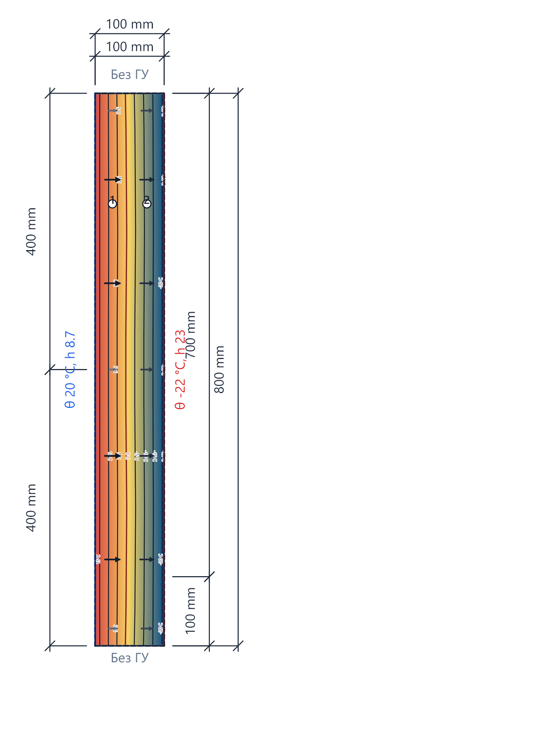
Рисунок 1.1.1. Температурне поле FEM-моделі
На рисунку показано розподіл температур у перерізі конструкції: теплі кольори відповідають вищим температурам, холодні — нижчим; лінії позначають ізотерми, стрілки — напрямки теплового потоку. Мінімальна температура — -21.100 °C, максимальна — 17.754 °C. Сітка містить 14 скінченних елементів. Лінійний тепловий потік Φ = 16.816 Вт/м; лінійний коефіцієнт теплопередачі Ψ = -0.004357 Вт/(м·К).
Таблиця №1.1.3. Вузли FEM-моделі
Вузол | X, м | Y, м | I | J | T, °C
0 | 0.000000 | 0.000000 | 0 | 0 | 17.754174
1 | 0.000000 | 0.050000 | 0 | 1 | 17.578582
2 | 0.000000 | 0.200000 | 0 | 2 | 17.526824
3 | 0.000000 | 0.350000 | 0 | 3 | 17.622671
4 | 0.000000 | 0.450000 | 0 | 4 | 17.622671
5 | 0.000000 | 0.600000 | 0 | 5 | 17.526824
6 | 0.000000 | 0.750000 | 0 | 6 | 17.578582
7 | 0.000000 | 0.800000 | 0 | 7 | 17.754174
8 | 0.050000 | 0.000000 | 1 | 0 | -2.512783
9 | 0.050000 | 0.050000 | 1 | 1 | -2.096405
10 | 0.050000 | 0.200000 | 1 | 2 | -1.629396
11 | 0.050000 | 0.350000 | 1 | 3 | -2.191886
12 | 0.050000 | 0.450000 | 1 | 4 | -2.191886
13 | 0.050000 | 0.600000 | 1 | 5 | -1.629396
14 | 0.050000 | 0.750000 | 1 | 6 | -2.096405
15 | 0.050000 | 0.800000 | 1 | 7 | -2.512783
16 | 0.100000 | 0.000000 | 2 | 0 | -21.099567
17 | 0.100000 | 0.050000 | 2 | 1 | -21.093971
18 | 0.100000 | 0.200000 | 2 | 2 | -21.071296
19 | 0.100000 | 0.350000 | 2 | 3 | -21.094854
20 | 0.100000 | 0.450000 | 2 | 4 | -21.094854
21 | 0.100000 | 0.600000 | 2 | 5 | -21.071296
22 | 0.100000 | 0.750000 | 2 | 6 | -21.093971
23 | 0.100000 | 0.800000 | 2 | 7 | -21.099567

Таблиця №1.1.4. Елементи FEM-моделі
№ | Комірка | X1 | Y1 | X2 | Y2 | |Q|, Вт/м² | L_int, м | L_ext, м | Грані | Рядки A.0.3
0 | 0/0 | 0.0000 | 0.0000 | 0.0500 | 0.0500 | 19.9713 | 0.050000 | 0.000000 | 1 | A.0.3-1
1 | 0/1 | 0.0000 | 0.0500 | 0.0500 | 0.2000 | 21.3573 | 0.150000 | 0.000000 | 1 | A.0.3-2
2 | 0/2 | 0.0000 | 0.2000 | 0.0500 | 0.3500 | 21.4341 | 0.150000 | 0.000000 | 1 | A.0.3-3
3 | 0/3 | 0.0000 | 0.3500 | 0.0500 | 0.4500 | 19.8146 | 0.100000 | 0.000000 | 1 | A.0.3-4
4 | 0/4 | 0.0000 | 0.4500 | 0.0500 | 0.6000 | 21.4341 | 0.150000 | 0.000000 | 1 | A.0.3-5
5 | 0/5 | 0.0000 | 0.6000 | 0.0500 | 0.7500 | 21.3573 | 0.150000 | 0.000000 | 1 | A.0.3-6
6 | 0/6 | 0.0000 | 0.7500 | 0.0500 | 0.8000 | 19.9713 | 0.050000 | 0.000000 | 1 | A.0.3-7
7 | 1/0 | 0.0500 | 0.0000 | 0.1000 | 0.0500 | 20.6727 | 0.000000 | 0.050000 | 0 | -
8 | 1/1 | 0.0500 | 0.0500 | 0.1000 | 0.2000 | 21.1419 | 0.000000 | 0.150000 | 0 | -
9 | 1/2 | 0.0500 | 0.2000 | 0.1000 | 0.3500 | 21.0900 | 0.000000 | 0.150000 | 0 | -
10 | 1/3 | 0.0500 | 0.3500 | 0.1000 | 0.4500 | 20.7933 | 0.000000 | 0.100000 | 0 | -
11 | 1/4 | 0.0500 | 0.4500 | 0.1000 | 0.6000 | 21.0900 | 0.000000 | 0.150000 | 0 | -
12 | 1/5 | 0.0500 | 0.6000 | 0.1000 | 0.7500 | 21.1419 | 0.000000 | 0.150000 | 0 | -
13 | 1/6 | 0.0500 | 0.7500 | 0.1000 | 0.8000 | 20.6727 | 0.000000 | 0.050000 | 0 | -
 | Σ конструкція Стіна |  |  |  |  |  | 0.800000 | 0.800000

Таблиця №1.1.5. Активні граничні грані FEM-моделі
Рядок | Елемент | Грань | Вуз. 1 | Вуз. 2 | t1, °C | t2, °C | t_avg, °C | t_amb, °C | h, Вт/(м²·К) | L_face, м | ΔT, К | q_face, Вт/м
A.0.3-1 | 0 | 3 | 1 | 0 | 17.578582 | 17.754174 | 17.666378 | 20.000000 | 8.700000 | 0.050000 | 2.333622 | 1.015126
A.0.3-2 | 1 | 3 | 2 | 1 | 17.526824 | 17.578582 | 17.552703 | 20.000000 | 8.700000 | 0.150000 | 2.447297 | 3.193723
A.0.3-3 | 2 | 3 | 3 | 2 | 17.622671 | 17.526824 | 17.574748 | 20.000000 | 8.700000 | 0.150000 | 2.425252 | 3.164954
A.0.3-4 | 3 | 3 | 4 | 3 | 17.622671 | 17.622671 | 17.622671 | 20.000000 | 8.700000 | 0.100000 | 2.377329 | 2.068276
A.0.3-5 | 4 | 3 | 5 | 4 | 17.526824 | 17.622671 | 17.574748 | 20.000000 | 8.700000 | 0.150000 | 2.425252 | 3.164954
A.0.3-6 | 5 | 3 | 6 | 5 | 17.578582 | 17.526824 | 17.552703 | 20.000000 | 8.700000 | 0.150000 | 2.447297 | 3.193723
A.0.3-7 | 6 | 3 | 7 | 6 | 17.754174 | 17.578582 | 17.666378 | 20.000000 | 8.700000 | 0.050000 | 2.333622 | 1.015126
 | Σ q_face = Q2D |  |  |  |  |  |  |  |  |  |  | 16.815881 = 16.815881

